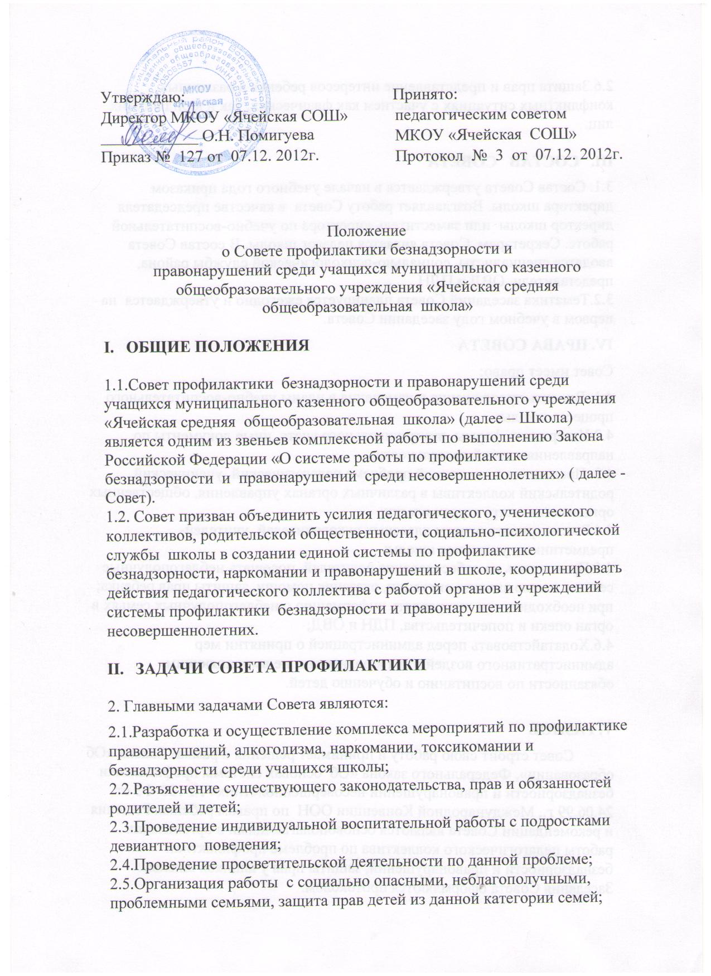

2.6.Защита прав и представление интересов ребенка в различных конфликтных ситуациях с участием как физических, так и юридических лиц.

III. СОСТАВ СОВЕТА
3.1. Состав Совета утверждается в начале учебного года приказом директора школы. Возглавляет работу Совета в качестве председателя директор школы или заместитель директора по учебно-воспитательной работе. Секретарем Совета является педагог школы. В состав Совета вводятся специалисты социально-психологической службы района, представители ОВД и ПДН. 3.2.Тематика заседаний Совета планируется ежегодно и утверждается на первом в учебном году заседании Совета.
IV. ПРАВА СОВЕТА
Совет имеет право:
4.1. Вносить предложения и изменения в планы учебно-воспитательного процесса школы;
4.2.Утверждать формы внутришкольного учета, иные документы по направлениям своей деятельности;
4.3. Представлять по данной проблеме педагогический, ученический, родительский коллективы в различных органах управления, общественных организациях, структурах власти;
4.4.Рассматривать отчеты классных руководителей, учителей-предметников, учащихся школы;
4.5.Приглашать на собеседование родителей, посещать неблагополучные семьи с целью анализа ситуации, оказания помощи, защиты прав ребенка; при необходимости направлять информацию о неблагополучных семьях в орган опеки и попечительства, ПДН и ОВД;
4.6.Ходатайствовать перед администрацией о принятии мер административного воздействия к родителям, не выполняющим обязанности по воспитанию и обучению детей.

V. РАЗНОЕ
Совет строит свою работу и принимает решения в рамках Закона «Об образовании», Федерального закона «Об основах системы профилактики безнадзорности и правонарушений несовершеннолетних» № 120-ФЗ от 24.06.99 г., Международной Конвенции ООН по правам ребенка. Решения и рекомендации Совета являются основополагающими в организации работы педагогического коллектива по проблеме профилактики безнадзорности и правонарушений, защиты прав учащихся школы. Заседания Совета оформляются протоколом.

